2016年7月1日
メディアご担当者
報道ご担当者 各位
フランチャイズ第2号「クイックコルギ 青山店」
美容界のトップサロンが密集する超激戦区・南青山にて
巨大フロアを構えるカリスマ美容集団 『Roops』が
7月1日よりクイックコルギメニューを導入！

農業ＩｏＴ、ビューティー事業など、「未だ世の中に無い新ビジネスモデルとサービスを開発・提供」している株式会社ファインシード（本社：東京都渋谷区、代表取締役社長：頼定 誠）はトータルビューティーサロン『Roops（ループス）』を運営する株式会社ZUMA（代表取締役社長：上妻 正人）とクイックコルギのフランチャイズ契約を2016年7月1日に締結したことをお知らせ致します。

【 『クイックコルギ青山店』 Roops（ループス）店舗内にてOPEN 】
「大人の女性たちへ『For your beauty Roops』をキーワードにあなたの内面からの美しさを多角的かつ自然に引き出し続ける」をコンセプトとしたトータルビューティーサロン『Roops』の１つの美容メニューとして2016年7月1日よりクイックコルギをスタート致しました。
『Roops』はフランチャイズ店舗第2号となる「クイックコルギ青山店」として、ファインシードの展開によるクイックコルギ施術を受けられる店舗は直営店の「恵比寿本店」、フランチャイズ店舗第1号の「代官山店」に次ぐ3店舗目となります。

Roops（ループス）店舗内
URL： http://roops.jp/

【青山店OPEN記念キャンペーン開催】
クイックコルギ青山店OPENを記念しまして期間限定でクイックコルギを特別価格にて受けられるスタートキャンペーンを開催中です。

30分コース：通常価格 ¥7,230 キャンペーン価格 ¥２,９００
40分コース：通常価格 ¥9,630 キャンペーン価格 ¥３,９００

＜営業時間＞
月～日・祝 11:00～19:00
※通常の「カットメニュー」等とは受付時間が異なります
定休日：毎週火曜日・第1,第3月曜日

＜所在地＞
東京都港区南青山5-11-10 511ビル1F
電話番号：03-6805-1711
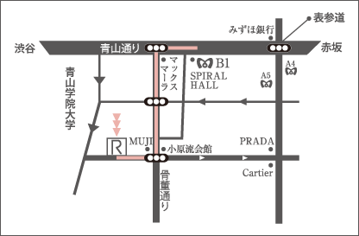

【今後のフランチャイズ戦略】
ファインシードではZUMA社と同様のメニュー導入によるフランチャイズ展開を本格化して参ります。ファインシード直営の「恵比寿本店」には有名芸能人をはじめ、多くの層、女性に限らず男性からも評価をいただき、美容サロンの激戦区である恵比寿エリアで一定の支持を得ております。
おかげさまで「クイックコルギ・恵比寿本店」は高評価を頂戴し、現在までに関西・中部・沖縄地方を始めとする、全国からフランチャイズ提携のお問い合わせをいただいており、近々、新たなフランチャイズ店舗展開を発表する予定となっております。
ファインシードでは引き続き、クイックコルギのフランチャイズ展開・営業を強化し、早期全国展開を目指します。それに伴い、大規模な人材募集キャンペーンも実施する予定です。

【コルギとは】
コルギは通常のマッサージとは異なり、「骨」と「筋肉」にアプローチする美容健康療法です。手の骨を使い、顔の骨を刺激することで、血液やリンパ液の流れをよくします。正しく行うことで、顔の印象を変えるだけではなく、アンチエイジングなどの効果も期待できます。
ファインシードでは2015年11月1日に日本骨気協会（本社：東京都渋谷区 会長：林 幸千代）とライセンス提携し、「クイックコルギ恵比寿本店」（東京都渋谷区東3-24-2）をオープンしました。クイックコルギは日本骨気協会 林 幸千代会長が考案した骨気（コルギ）療法を、お手軽に短時間で提供しております。

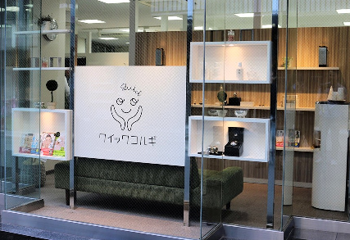

【信頼度の高い日本骨気協会グループのコルギ施術】
日本で初めてコルギ施術を行い、「日本骨気（コルギ）」を広めた日本骨気協会の創業者である林 幸千代会長は、韓国の民間療法だった「骨気（コルギ）法」を学び、外国人で初めて韓国骨気法の技術を取得。その後、日本人のデリケートな肌に合うような日本コルギやセルフコルギなどを日本に広めたパイオニアです。
著書「骨気メソッド」などの骨気メソッドシリーズは、累計30万部超のベストセラーを果たしています。

日本骨気協会 林 幸千代 会長

＜クイックコルギ恵比寿本店：株式会社ファインシード＞

住所： 東京都渋谷区東3-24-2 恵比寿STビル1Ｆ
電話番号： 03-6427-4770
営業時間： 平日・土曜 AM11:00～PM9:00（最終受付PM8:00）日祝 AM10:00～PM6:00（最終受付PM5:00）
ＵＲＬ： http://quickkorugi.jp/

名 称： 株式会社ファインシード
所在地： 〒150‐0011東京都渋谷区東3-24-2恵比寿STビル2階
代 表： 代表取締役社長 頼定 誠
ＵＲＬ： http://www.fineseed.net/

本リリースに関するお問い合わせはこちらまで
株式会社ファインシード 担当：斎藤 contact@fineseed.net
TEL：03-5766-1770 Fax：03-5766-1780
http://www.fineseed.net/

